**UNIVERSIDAD DE TARAPACÁ FACULTAD DE INGENIERÍA**

**INGENIERÍA CIVIL EN COMPUTACIÓN E INFORMÁTICA ARICA – CHILE**



**Avance II - Análisis Inicial**

**APP Móvil Luckia Arica**

**Equipo de Desarrollo:**

* **Rodrigo Suaña Cahuana**
* **Anibal Laura Huanacuni**

**Empresa: Casino Luckia Arica S.A.**

**Curso: Proyecto IV ICCI**

**Profesor: Diego Aracena Pizarro**

**29 de Agosto del 2024**

ÍNDICE DE CONTENIDOS

**I. INTRODUCCIÓN 3**

**II. PROBLEMÁTICA 4**

**III. PROPUESTA DE SOLUCIÓN 4**

**VI. REQUERIMIENTOS 5**

4.1 REQUERIMIENTOS DE ALTO NIVEL 5

4.2 REQUERIMIENTOS FUNCIONALES 5

4.2.1 REQUERIMIENTOS FUNCIONALES: APlICACIÓN MÓVIL 5

4.2.2 REQUERIMIENTOS FUNCIONALES: GESTIÓN DE CONTENIDO 6

4.3 REQUERIMIENTOS NO FUNCIONALES 7

**V. OBJETIVOS 8**

5.1 OBJETIVO GENERAL 8

5.2 OBJETIVOS ESPECÍFICOS 8

6.1 PLANIFICACIÓN DE AVANCES 9

6.1.1 Avance 1 9

6.1.2 Avance 2 10

**VII. DIAGRAMA DE CONTEXTO 12**

**VIII. MODELO DE NEGOCIO (BPMN) 13**

**IX. TECNOLOGÍAS 14**

9.2 TECNOLOGÍAS DE COMUNICACIÓN Y ORGANIZACIÓN 15

**X. DISEÑO DEL SISTEMA 15**

10.1 PROTOTIPO DE LA APLICACIÓN MÓVIL 15

10.2 ARQUITECTURA DEL SISTEMA 18

10.3 DISEÑO DE BASE DE DATOS 19

**IIX. CONCLUSIÓN 26**

ÍNDICE DE TABLAS

**Tabla 1: Requerimientos de alto nivel 5**

**Tabla 2: Requerimientos funcionales de la aplicación móvil 5**

**Tabla 3: Requerimientos funcionales del sistema de gestión de contenido 6**

**Tabla 4: Requerimientos no funcionales del sistema 7**

**Tabla 5: Definición del equipo de trabajo 9**

**Tabla 6: Requerimientos funcionales de la aplicación móvil. 9**

**Tabla 7: Requerimientos funcionales del Sistema de Gestión 10**

**Tabla 8: Requerimientos funcionales de la aplicación móvil segundo avance. 10**

**Tabla 9: Requerimientos funcionales del Sistema de Gestión segundo avance. 11**

**Tabla 10: Atributos entidad Usuario. 19**

**Tabla 11: Atributos entidad Rol. 20**

**Tabla 12: Atributos entidad Casino. 20**

**Tabla 13: Atributos entidad Publicaciones. 21**

**Tabla 14: Atributos entidad Imágenes. 21**

**Tabla 15: Atributos entidad Videos. 22**

**Tabla 16: Atributos entidad Juegos. 22**

**Tabla 17: Atributos entidad Horarios. 23**

**Tabla 18: Atributos entidad Luckia Club. 23**

**Tabla 19: Atributos entidad Información de Juegos. 24**

ÍNDICE DE ILUSTRACIONES

**Ilustración 1: Carta Gantt de la planificación del proyecto 8**

**Ilustración 2: Diagrama de contexto de la aplicación móvil 12**

**Ilustración 4: Vista principal de la aplicación. 17**

**Ilustración 5: Vista eventos del casino. 17**

**Ilustración 6: Vista promociones del casino. 18**

**Ilustración 7: Vista inicio de restaurante. 18**

**Ilustración 8: Vista carta del restaurante casino. 19**

**Ilustración 9: Arquitectura del sistema. 20**

**Ilustración 10: Modelo relación de la base de datos. 26**

# I. INTRODUCCIÓN

Casino Luckia Arica S.A. es una sociedad perteneciente al grupo español EGASA, el cual cuenta con más de 35 años de experiencia en el sector del juego y los servicios de entretenimiento a nivel internacional, con presencia en seis países: España, Croacia, Chile, Perú, Colombia y Malta. Actualmente, El Casino Luckia enfrenta la necesidad de contar con una aplicación móvil que permita brindar información directa a sus clientes, dado que el Casino organiza múltiples actividades y eventos que requieren una comunicación eficiente con su público.

Además, surge la necesidad de implementar un sistema que gestione de manera específica el contenido de la aplicación móvil. Por ello, este proyecto aborda dicha problemática con el objetivo de desarrollar una solución que impacte positivamente en Casino Luckia y mejore la conexión con sus clientes.

Durante esta etapa, se llevará a cabo el análisis inicial del proyecto, donde, a partir de reuniones, se generará un documento con los requerimientos del sistema, validado por el Sr. Edgardo Flores, jefe del área de informática del casino. A partir de este análisis, se desarrollará un diagrama de contexto, la planificación del proyecto, incluyendo una carta Gantt, la elaboración de un modelo BPMN y la definición de las tecnologías a utilizar.

Esta fase es fundamental, ya que proporcionará una visión general del proyecto, como también una base sólida para su desarrollo.

# II. PROBLEMÁTICA

El Casino Luckia Arica enfrenta una limitación considerable en la experiencia de sus clientes y en la eficiencia de sus operaciones debido a la falta de una plataforma tecnológica que facilite la interacción con los diferentes servicios y eventos del casino. Actualmente los clientes no tienen un acceso rápido y cómodo a la información del casino, horarios, eventos, y opciones de registro.

La ausencia de una plataforma tecnológica no solo reduce la experiencia del usuario, sino que también reduce la eficiencia de las operaciones del casino, al no tener la herramienta adecuada para monitorear y gestionar las preferencias de los clientes, mediante la generación de informes y estadísticas relevantes para la toma de decisiones. Por lo tanto, es fundamental desarrollar una plataforma tecnológica que modernice la interacción con los usuarios, mejore su experiencia y optimice la eficiencia operativa como la capacidad de gestión del casino.

# III. PROPUESTA DE SOLUCIÓN

La solución es desarrollar una aplicación móvil que permita a los clientes acceder rápidamente a toda la información del casino, como juegos, horarios, promociones y eventos. Esta aplicación tendrá funciones como crear cuentas de usuario, acceder al historial de actividad y al saldo de puntos. Los usuarios también podrán recibir notificaciones sobre los eventos y promociones que brinda el casino.

La aplicación también contará con un sistema web que permita gestionar y monitorear los contenidos de la aplicación móvil, así como generar estadísticas relevantes para la toma de decisiones. Esta solución no solo mejorará la experiencia de los clientes al mejorar el acceso a los servicios del casino, también optimizará las operaciones internas, haciendo que sea más eficiente y rentable.

# VI. REQUERIMIENTOS

En esta sección se realizará la definición de los diferentes requerimientos con los que contará el sistema, en donde se incluyen requerimientos de alto nivel, requerimientos funcionales y no funcionales.

## 4.1 REQUERIMIENTOS DE ALTO NIVEL

#### Tabla 1: Requerimientos de alto nivel

| **Nro** | **Descripción** |
| --- | --- |
| **01** | Implementar una aplicación móvil que contenga los siguientes módulos principales: mostrar promociones, eventos (shows y sorteos), la carta del casino, y una sección de Luckia Club. |
| **02** | La plataforma web deberá permitir gestionar los contenidos de la aplicación móvil, incluyendo la administración de los siguientes módulos principales: promociones, eventos (shows y sorteos), la carta del casino, y el Luckia Club. Además, deberá registrar datos estadísticos y notificar a los usuarios de la aplicación sobre los eventos. |

## 4.2 REQUERIMIENTOS FUNCIONALES

Los requerimientos funcionales se dividirán en dos partes. La primera parte abarca los requerimientos funcionales de la aplicación móvil, que serán utilizados por los clientes. Y por otro lado, se definirán los requerimientos del sistema, los cuales estarán gestionados por el área de marketing del casino Luckia.

### 4.2.1 REQUERIMIENTOS FUNCIONALES: APlICACIÓN MÓVIL

#### Tabla 2: Requerimientos funcionales de la aplicación móvil

| **Nro** | **Requerimiento Funcional** |
| --- | --- |
| **01** | El sistema debe permitir al usuario acceder a la información de los diferentes juegos y horarios del casino |
| **02** | El sistema debe permitir al usuario visualizar las promociones que brinda el casino |
| **03** | El sistema debe permitir al usuario visualizar los eventos del casino |
| **04** | El sistema debe permitir al usuario acceder a la información relacionada a Luckia club |
| **05** | El sistema debe permitir al usuario visualizar el menú del restaurante |
| **06** | El sistema debe permitir al usuario poder registrarse |
| **07** | El sistema debe permitir al usuario poder iniciar sesión con su cuenta |
| **08** | El sistema debe permitir al usuario acceder a su historial actividad |
| **09** | El sistema debe permitir al usuario visualizar su saldo de puntos |
| **10** | El sistema debe permitir al usuario ver y editar su perfil |
| **11** | El sistema debe permitir al usuario visualizar las preguntas frecuentes acerca del casino |
| **12** | El sistema debe permitir al usuario recuperar la contraseña de su cuenta |
| **13** | El sistema debe permitir a los usuarios visualizar el número total de vistas que ha recibido cada publicación del casino |

### 4.2.2 REQUERIMIENTOS FUNCIONALES: GESTIÓN DE CONTENIDO

#### Tabla 3: Requerimientos funcionales del sistema de gestión de contenido

| **Nro** | **Requerimiento Funcional** |
| --- | --- |
| **01** | El sistema debe permitir al usuario gestionar el contenido de las promociones, permitiendo agregar, editar y eliminar promociones |
| **02** | El sistema debe permitir al usuario gestionar el contenido de los eventos, permitiendo agregar, editar y eliminar eventos |
| **03** | El sistema debe permitir al usuario gestionar la información relacionada con los juegos y sus horarios, permitiendo actualizar detalles |
| **04** | El sistema debe permitir al usuario gestionar el contenido del menú del restaurante, permitiendo agregar, editar y eliminar ítems del menú |
| **05** | El sistema debe permitir al usuario poder iniciar sesión mediante correo electrónico y contraseña |
| **06** | El sistema debe permitir al usuario gestionar la sección de preguntas frecuentes, permitiendo agregar, editar y eliminar preguntas y respuestas |
| **07** | El sistema deberá permitir al usuario enviar y reenviar notificaciones push al momento de agregar un nuevo contenido para mantener a los clientes informados |
| **08** | El sistema debe permitir al usuario enviar popups sobre promociones, eventos y novedades del casino a sus clientes |
| **09** | El sistema debe permitir al usuario recuperar la contraseña de su cuenta |
| **10** | El sistema debe permitir al usuario visualizar datos estadísticos como la cantidad de personas que han descargado la aplicación y aplicar filtros |
| **11** | El sistema debe permitir al usuario visualizar datos estadísticos sobre las visualizaciones y likes realizadas a las diferentes publicaciones del casino |

## 4.3 REQUERIMIENTOS NO FUNCIONALES

#### Tabla 4: Requerimientos no funcionales del sistema

| **Nro** | **Requerimiento Funcional** |
| --- | --- |
| **01** | La aplicación debe ser compatible con sistemas operativos iOS y Android |
| **02** | El código de la aplicación debe seguir las mejores prácticas de desarrollo, utilizando patrones de diseño que faciliten su mantenimiento y actualización |
| **03** | Las notificaciones serán de tipo push para asegurar que los usuarios reciban información relevante de manera rápida y directa |
| **04** | La interfaz del sistema debe ser intuitiva y fácil de usar, con un diseño responsivo que se adapte a diferentes tamaños de pantalla y dispositivos |
| **05** | La aplicación móvil al iniciar debe mostrar un apartado de términos y condiciones |

# 

# V. OBJETIVOS

## 5.1 OBJETIVO GENERAL

Desarrollar una aplicación móvil para mejorar la entrega de información relevante sobre los servicios del Casino Luckia, y optimizar la gestión interna de contenidos del casino.

## 5.2 OBJETIVOS ESPECÍFICOS

1. Realizar el análisis inicial del proyecto para tener una comprensión profunda del sistema.
2. Levantar los requerimientos funcionales y no funcionales.
3. Implementar los requerimientos de la aplicación móvil y el sistema web para cumplir con el objetivo del proyecto.
4. Realizar pruebas de validación y ajuste para asegurar la calidad de la aplicación y el sistema web.

**VI. PLANIFICACIÓN**

En esta sección mostramos la planificación del proyecto, en donde se incluirá una Carta Gantt con las actividades a realizar, la definición de los roles del equipo de trabajo y la priorización de los requerimientos.

El proyecto inició el 19 de agosto y finalizará el 30 de noviembre del presente año. Los requerimientos fueron divididos en 2 iteraciones, cada una con entregables al cliente y revisiones del avance.

A continuación, se presentará una carta Gantt con la planificación de las entregas.

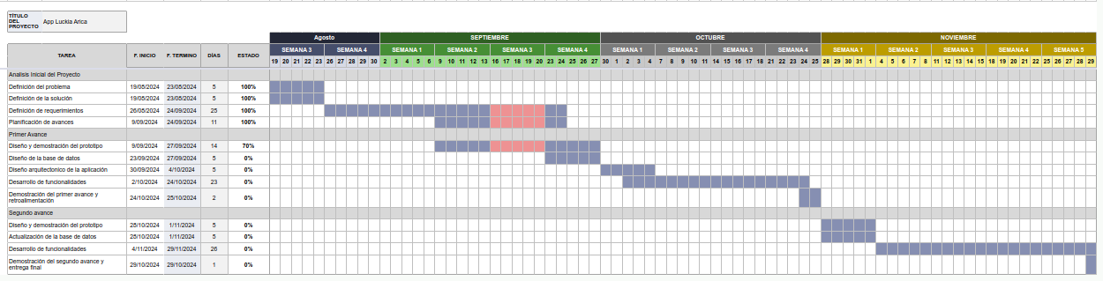

##### Ilustración 1: Carta Gantt de la planificación del proyecto

El equipo está formado por 2 integrantes, cada uno de ellos cuentan con roles específicos y asignación de tareas específicas.

#### Tabla 5: Definición del equipo de trabajo

| **Integrante** | **Rol** | **Descripción** |
| --- | --- | --- |
| Rodrigo Suana | - Admin  - Desarrollador | * Encargado de gestionar al equipo * Desarrollador de aplicación móvil, servidor, interfaz web. |
| Anibal Laura | - Desarrollador | * Desarrollador de aplicación móvil, servidor, interfaz web. |

## 6.1 PLANIFICACIÓN DE AVANCES

El proyecto se divide en dos avances, cada avance tiene un conjunto de requerimientos a desarrollar, donde los primeros tienen una nayor prioridad y son necesarios para el funcionamiento correcto del proyecto.

### 6.1.1 Avance 1

**Requerimientos Aplicación**

#### Tabla 6: Requerimientos funcionales de la aplicación móvil.

| **Nro** | **Requerimiento funcional** | **Prioridad** |
| --- | --- | --- |
| 01 | El sistema debe permitir al usuario acceder a la información de los diferentes juegos y horarios del casino | Alta |
| 02 | El sistema debe permitir al usuario visualizar las promociones que brinda el casino | Alta |
| 03 | El sistema debe permitir al usuario visualizar los eventos del casino | Alta |
| 04 | El sistema debe permitir al usuario acceder a la información relacionada a Luckia club | Alta |
| 05 | El sistema debe permitir al usuario visualizar el menú del restaurante | Alta |
| 06 | El sistema debe permitir al usuario poder registrarse | Alta |
| 11 | El sistema debe permitir al usuario visualizar las preguntas frecuentes acerca del casino | Alta |

**Requerimientos Sistema de Gestión**

#### Tabla 7: Requerimientos funcionales del Sistema de Gestión

| **Nro** | **Requerimiento funcional** | **Prioridad** |
| --- | --- | --- |
| 01 | El sistema debe permitir al usuario gestionar el contenido de las promociones, permitiendo agregar, editar y eliminar promociones | Alta |
| 02 | El sistema debe permitir al usuario gestionar el contenido de los eventos, permitiendo agregar, editar y eliminar eventos | Alta |
| 03 | El sistema debe permitir al usuario gestionar la información relacionada con los juegos y sus horarios, permitiendo actualizar detalles | Alta |
| 04 | El sistema debe permitir al usuario gestionar el contenido del menú del restaurante, permitiendo agregar, editar y eliminar ítems del menú | Alta |
| 05 | El sistema debe permitir al usuario poder iniciar sesión mediante correo electrónico y contraseña | Alta |
| 06 | El sistema debe permitir al usuario gestionar la sección de preguntas frecuentes, permitiendo agregar, editar y eliminar preguntas y respuestas | Alta |
| 09 | El sistema debe permitir al usuario recuperar la contraseña de su cuenta | Alta |

### 6.1.2 Avance 2

**Requerimientos Aplicación**

#### Tabla 8: Requerimientos funcionales de la aplicación móvil segundo avance.

| **Nro** | **Requerimiento funcional** | **Prioridad** |
| --- | --- | --- |
| 07 | El sistema debe permitir al usuario poder iniciar sesión con su cuenta | Media |
| 08 | El sistema debe permitir al usuario acceder a su historial actividad | Media |
| 09 | El sistema debe permitir al usuario visualizar su saldo de puntos | Media |
| 10 | El sistema debe permitir al usuario ver y editar su perfil | Media |
| 12 | El sistema debe permitir al usuario recuperar la contraseña de su cuenta | Media |
| 13 | El sistema debe permitir a los usuarios visualizar el número total de vistas que ha recibido cada publicación del casino | Media |

**Requerimientos Sistema de Gestión**

#### Tabla 9: Requerimientos funcionales del Sistema de Gestión segundo avance.

| **Nro** | **Requerimiento funcional** | **Prioridad** |
| --- | --- | --- |
| 07 | El sistema deberá permitir al usuario enviar y reenviar notificaciones push al momento de agregar un nuevo contenido para mantener a los clientes informados | Media |
| 08 | El sistema debe permitir al usuario enviar popups sobre promociones, eventos y novedades del casino a sus clientes | Media |
| 10 | El sistema debe permitir al usuario visualizar datos estadísticos como la cantidad de personas que han descargado la aplicación y aplicar filtros | Media |
| 11 | El sistema debe permitir al usuario visualizar datos estadísticos sobre las visualizaciones y likes realizadas a las diferentes publicaciones del casino | Media |

# VII. DIAGRAMA DE CONTEXTO

El siguiente diagrama muestra el modelo de contexto para la solución propuesto, en donde se muestra los componentes que interactúan con el sistema App Luckia Arica.

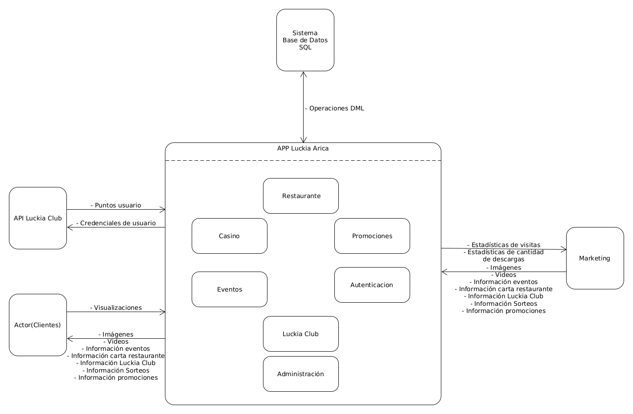

##### Ilustración 2: Diagrama de contexto de la aplicación móvil

El diagrama de contexto tiene como objetivo representar de manera clara los módulos que componen el sistema, los actores que interactúan con cada uno de ellos, y los flujos de información, tanto de entrada como de salida.

A continuación, se detallan los principales módulos del sistema:

* **Módulo de Eventos**: Responsable de gestionar y proporcionar información precisa y actualizada sobre los eventos programados que tendrán lugar en el casino Luckia. Este módulo facilita a los usuarios la consulta de fechas, horarios, y descripciones de los próximos eventos.
* **Módulo de Promociones**: Encargado de administrar las promociones y ofertas especiales disponibles para los clientes del casino. Este módulo permite mostrar a los usuarios información relevante sobre las promociones en curso, como condiciones, fechas de validez y beneficios.
* **Módulo de Restaurante**: Gestiona la información relacionada con el menú del restaurante del casino, incluyendo platos, precios y promociones especiales.
* **Módulo de Sorteos**: Centraliza la gestión de los sorteos y concursos organizados por el casino, brindando información sobre fechas, premios y condiciones de participación. Este módulo permite mantener a los usuarios informados sobre las oportunidades de ganar en los sorteos.
* **Módulo de Luckia Club**: Dedicado a la gestión de los clientes VIP, proporcionando información exclusiva para aquellos usuarios con suscripción especial. Este módulo permite acceder a beneficios adicionales, eventos privados y promociones personalizadas para miembros del club.
* **Módulo de Autenticación**: Responsable de la gestión de usuarios del sistema, incluyendo registro, inicio de sesión, control de accesos y permisos. Este módulo garantiza la seguridad y privacidad de los datos de los usuarios que accedan al sistema de gestión de contenidos.
* **Módulo de Administración**: Enfocado en la generación de informes y estadísticas relacionadas con el uso de la aplicación móvil. Proporciona a los administradores datos clave sobre visitas y descargas.

Todos estos módulos son gestionados a través de un sistema web de gestión de contenidos, que centraliza la información y se encarga de mantenerla actualizada. Este sistema está integrado con una aplicación móvil, la cual consume los datos y permite a los usuarios acceder a toda la información en tiempo real desde sus dispositivos móviles.

# VIII. MODELO DE NEGOCIO (BPMN)

El modelo BPMN muestra el proceso general del funcionamiento del nuevo sistema.

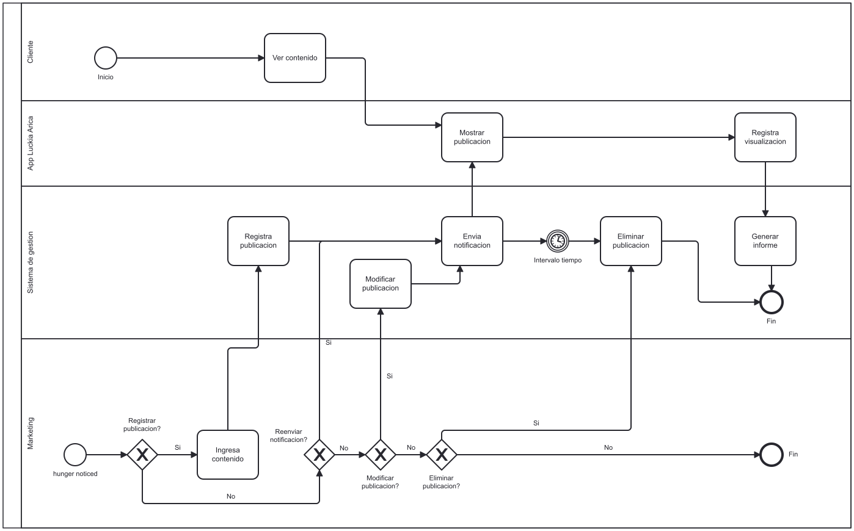**Ilustración 3: Modelo de proceso del funcionamiento del sistema App Luckia Arica.**

# IX. TECNOLOGÍAS

**9.1 TECNOLOGÍAS PARA EL DESARROLLO DEL PROYECTO**

1. **Flutter**: Framework de desarrollo multiplataforma para crear aplicaciones móviles nativas tanto en Android como en iOS.
2. **Angular**: Framework de desarrollo web basado en TypeScript, ideal para crear aplicaciones dinámicas de una sola página (SPA).
3. **Node.js**: Entorno de ejecución en el lado del servidor basado en JavaScript. Para manejar la lógica del backend de manera eficiente y escalable.
4. **Express**: Framework minimalista para Node.js que simplifica la creación de APIs RESTful. Facilitará la comunicación entre el frontend (Angular/Flutter) y la base de datos o servicios externos.
5. **Tailwind CSS**: Framework de utilidades CSS que te permitirá diseñar interfaces de usuario rápidas y adaptables, manteniendo el control sobre los estilos y el diseño responsive.
6. **VS Code**: Editor de código ligero pero potente, con una amplia gama de extensiones y soporte para las tecnologías (Flutter, Angular, Node.js, etc.).
7. **MySQL**: Sistema de gestión de bases de datos relacional (RDBMS) ampliamente utilizado, ideal para almacenar y gestionar datos estructurados de manera eficiente
8. **GitHub:** Plataforma de desarrollo colaborativo que utiliza el sistema de control de versiones Git, permitiendo a los desarrolladores gestionar, compartir y colaborar en proyectos de software, ofreciendo repositorios de código, seguimiento de cambios, control de versiones y herramientas para la gestión de proyectos.
9. **Figma:** Herramienta de diseño colaborativo basada en la nube, especialmente útil para crear prototipos interactivos de interfaces de usuario de forma colaborativa en tiempo real, y realizar simulaciones visuales para aplicaciones web y móviles.

## 9.2 TECNOLOGÍAS DE COMUNICACIÓN Y ORGANIZACIÓN

1. **Notion**: Herramienta de productividad y organización que permite crear, gestionar y colaborar en bases de datos, documentos, tareas y notas en un entorno personal o de equipo, el cual será utilizado principalmente para la gestión del proyecto.
2. **Google Drive**: Servicio de almacenamiento en la nube que permite guardar, compartir y acceder a archivos desde cualquier dispositivo, archivos como: informes, bitácoras, etc.
3. **Discord**: Plataforma de comunicación que ofrece chat de texto, voz y video, ampliamente utilizada por comunidades y equipos para colaboración en tiempo real. Es la principal herramienta para las reuniones internas del equipo de desarrollo.
4. **WhatsApp:** Aplicación de mensajería instantánea que permite enviar mensajes de texto, realizar llamadas de voz y video, y compartir archivos multimedia a través de dispositivos móviles, esta es la principal herramienta para contactar con el cliente y agendar reuniones.
5. **Microsoft Teams:** Plataforma de colaboración empresarial que integra chat, videollamadas, almacenamiento de archivos y aplicaciones de trabajo en un entorno unificado, facilitando la comunicación y colaboración en equipo en tiempo real, está es la herramienta principal para las reuniones con el cliente.

# X. DISEÑO DEL SISTEMA

## 10.1 PROTOTIPO DE LA APLICACIÓN MÓVIL

Para esta fase, realizamos el diseño del prototipo de la aplicación móvil únicamente con los requerimientos del primer avance. La herramienta que se utilizó para esta fase es Figma; Figna es una herramienta de diseño muy potente que nos facilita el diseño rápido de prototipos de buena calidad.

Tras el desarrollo del prototipo, se llevó a cabo una presentación al cliente, quien quedó conforme con la presentación.

A continuación, se mostrarán capturas de pantalla del diseño.

##### Ilustración 4: Vista principal de la aplicación.

##### 

##### Ilustración 5: Vista eventos del casino.

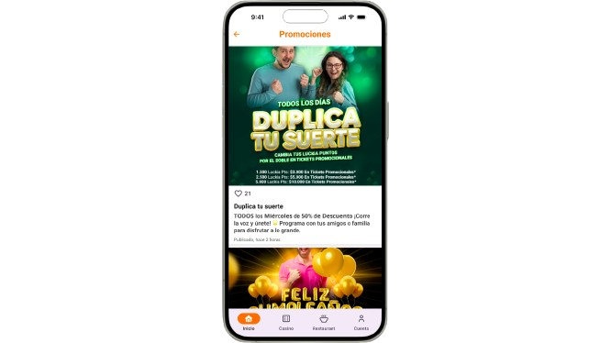

##### Ilustración 6: Vista promociones del casino.

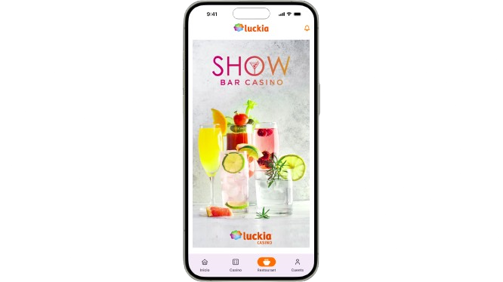

##### Ilustración 7: Vista inicio de restaurante.

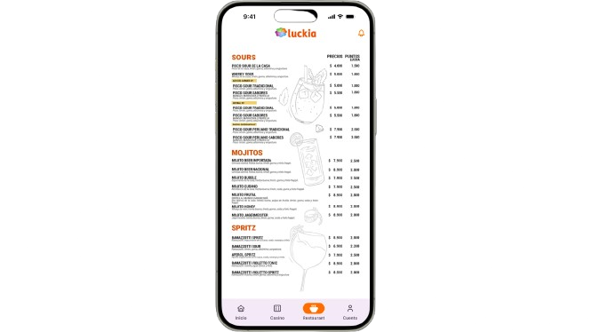

##### Ilustración 8: Vista carta del restaurante casino.

## 10.2 ARQUITECTURA DEL SISTEMA

La arquitectura del sistema para esta solución tiene tres partes principales: la aplicación móvil, el sistema web de administración y el servidor backend.

1. Aplicación móvil (Frontend):
   1. Interactúa con los clientes, permitiéndoles acceder a información de juegos, horarios, promociones, eventos y sorteos.
   2. Se comunica con el backend a través de una API REST para gestionar datos y sincronizar información.

1. Sistema web (Backend y Administración):
   1. Gestiona y monitorea los contenidos de la aplicación móvil, como juegos, promociones, eventos y sorteos.

1. Lógica de negocio (Backend):
   1. Mantiene la lógica del negocio tanto para la gestión de contenidos y también para la entrega de información a la aplicación móvil.

1. Base de datos
   1. Almacena información de usuarios, actividades, promociones, eventos, sorteos y estadísticas.

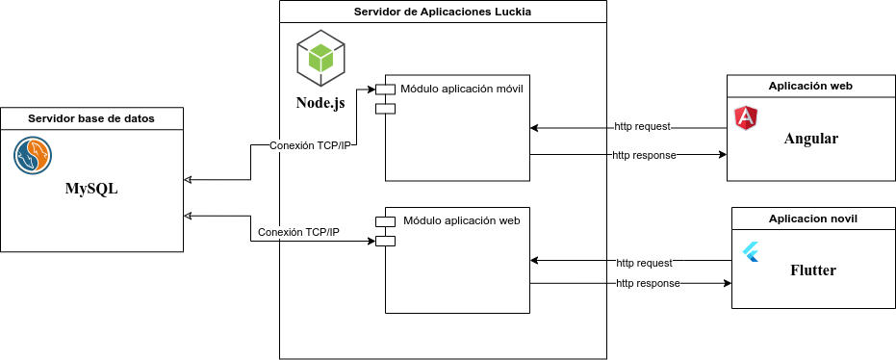

##### Ilustración 9: Arquitectura del sistema.

## 10.3 DISEÑO DE BASE DE DATOS

En esta sección realizamos el modelo relacional de la base de datos, esta tarea fue desarrollada en el el sistema gestor de base de datos Mysql workbench.

La base de datos matinee 10 entidades principales;

A continuación se realizará una decisión de las entidades junto a sus atributos

1. **Entidad Usuario**: Contiene la información de los usuarios del sistema. Sus atributos son:

#### Tabla 10: Atributos entidad Usuario.

| **Nro** | **Atributo** | **Descripción** |
| --- | --- | --- |
|  | id | Identificador único del usuario (clave primaria). |
|  | names | Nombres del usuario. |
|  | pat_last_name | Apellido paterno del usuario. |
|  | mat_last_name | Apellido materno del usuario |
|  | phone | Teléfono de contacto del usuario. |
|  | address | Dirección del usuario. |
|  | email | Dirección del usuario. |
|  | password | Contraseña del usuario. |
|  | status | Estado del usuario (por ejemplo, activo o inactivo). |
|  | rol_id | Referencia al rol del usuario (clave foránea que apunta a rol). |
|  | casino_id | Referencia al casino asociado con el usuario (clave foránea que apunta a casino). |

1. **Entidad Rol**: Representa los diferentes roles que pueden tener los usuarios en el sistema. Sus atributos son

#### Tabla 11: Atributos entidad Rol.

| **N°** | **Atributo** | **Descripción** |
| --- | --- | --- |
| 1 | id | Identificador único del rol (clave primaria). |
| 2 | name | Nombre del rol (por ejemplo, 'Administrador', 'Cliente'). |

1. **Entidad Casino**: Almacena información sobre los diferentes casinos. Sus atributos son:

#### Tabla 12: Atributos entidad Casino.

| **Nro** | **Atributo** | **Descripción** |
| --- | --- | --- |
| 1 | id | Identificador único del casino (clave primaria). |
| 2 | name | Nombre del casino. |
| 3 | about | Descripción del casino. |
| 4 | region | Región en la que se encuentra el casino. |
|  | city | Ciudad donde se localiza el casino. |
| 5 | country | País del casino. |

1. **Entidad Publicaciones**: Almacena las publicaciones realizadas por los usuarios . Sus atributos son

#### Tabla 13: Atributos entidad Publicaciones.

| **Nro** | **Atributo** | **Descripción** |
| --- | --- | --- |
| 1 | id | Identificador único de la publicación (clave primaria). |
| 2 | title | Título de la publicación. |
| 3 | description | Descripción del contenido de la publicación. |
| 4 | created_at | Fecha de creación de la publicación. |
| 5 | updated_at | Fecha de la última actualización de la publicación. |
| 6 | expires_at | Fecha de expiración de la publicación. |
| 7 | status | Estado de la publicación (por ejemplo, publicada, borrador). |
| 8 | type | Tipo de publicación (por ejemplo, evento, sorteo, promociones). |
| 9 | user_id | Referencia al usuario que hizo la publicación (clave foránea que apunta a user). |
| 10 | casino_id | Referencia al casino relacionado con la publicación (clave foránea que apunta a casino). |

1. **Entidad Imágenes**: Almacena las imágenes relacionadas con las publicaciones. Sus atributos son:

#### Tabla 14: Atributos entidad Imágenes.

| **Nro** | **Atributo** | **Descripción** |
| --- | --- | --- |
| 1 | id | Identificador único de la imagen (clave primaria). |
| 2 | image | Archivo de imagen. |
| 3 | name | Nombre del archivo de imagen |
| 4 | extension | Extensión del archivo (por ejemplo, jpg, png). |
|  | size | Tamaño de la imagen. |
| 5 | position | Posición de la imagen dentro de la publicación. |
| 6 | publication_id | Referencia a la publicación a la que pertenece la imagen (clave foránea que apunta a publication). |

1. **Entidad Videos**: Almacena vídeos relacionados con las publicaciones. Sus atributos son

#### Tabla 15: Atributos entidad Videos.

| **Nro** | **Atributo** | **Descripción** |
| --- | --- | --- |
| 1 | id | Identificador único de la imagen (clave primaria). |
| 2 | video | Archivo de video. |
| 3 | name | Nombre del archivo de video. |
| 4 | extension | Extensión del archivo de video (por ejemplo, mp4). |
|  | size | Tamaño del archivo de video. |
| 5 | duration | Duración del video. |
| 6 | image_preview | Vista previa del video en forma de imagen |
| 7 | position | Posición del video en la publicación. |
| 8 | publication_id | Referencia a la publicación a la que pertenece el video (clave foránea que apunta a publication). |

1. **Entidad juegos**: Almacena información sobre los juegos ofrecidos por los casinos.Sus atributos son:

#### Tabla 16: Atributos entidad Juegos.

| **N°** | **Atributo** | **Descripción** |
| --- | --- | --- |
| 1 | id | Identificador único del juego (clave primaria). |
| 2 | title | Título del juego. |
| 3 | position | Posición o prioridad del juego dentro de la lista. |
| 4 | image | Imagen asociada al juego. |
| 6 | category | Categoría del juego (por ejemplo, tragamonedas, mesa). |
| 7 | subtitle | Subtítulo o descripción corta del juego. |
| 8 | casino_id | Referencia al casino que ofrece el juego (clave foránea que apunta a casino). |

1. **Entidad horarios**: Gestiona los horarios disponibles para juegos en los casinos. Sus atributos son:

#### Tabla 17: Atributos entidad Horarios.

| **N°** | **Atributo** | **Descripción** |
| --- | --- | --- |
| 1 | id | Identificador único del horario (clave primaria). |
| 2 | days | Días en los que el horario es válido. |
| 3 | start_time | Hora de inicio del horario. |
| 4 | end_time | Hora de finalización del horario. |
| 6 | casino_id | Referencia al casino al que pertenece el horario (clave foránea que apunta a casino). |
| 7 | games_id | Referencia al juego relacionado con el horario (clave foránea que apunta a games). |

1. **Entidad Luckia Club**: Almacena información sobre promociones o contenidos especiales del "Luckia Club". Sus atributos son:

#### Tabla 18: Atributos entidad Luckia Club.

| **N°** | **Atributo** | **Descripción** |
| --- | --- | --- |
| 1 | id | Identificador único del contenido (clave primaria). |
| 2 | title | Título del contenido. |
| 3 | text | Texto del contenido. |
| 4 | position | Posición o prioridad del contenido dentro de Luckia Club. |
| 6 | image | Imagen relacionada con el contenido. |
| 7 | video | Video relacionado con el contenido. |
| 8 | type | Tipo de contenido. |
| 9 | casino_id | Referencia al casino asociado con el contenido (clave foránea que apunta a casino). |

1. **Entidad Información de juegos**: Proporciona detalles adicionales sobre los juegos, sus atributos son:

#### Tabla 19: Atributos entidad Información de Juegos.

| **N°** | **Atributo** | **Descripción** |
| --- | --- | --- |
| 1 | id | Identificador único de la información (clave primaria). |
| 2 | title | Título de la información. |
| 3 | text | Detalles o descripción del juego. |
| 4 | position | Posición de la información en relación con otros detalles del juego. |
| 6 | games_id | Referencia al juego al que pertenece la información (clave foránea que apunta a games). |

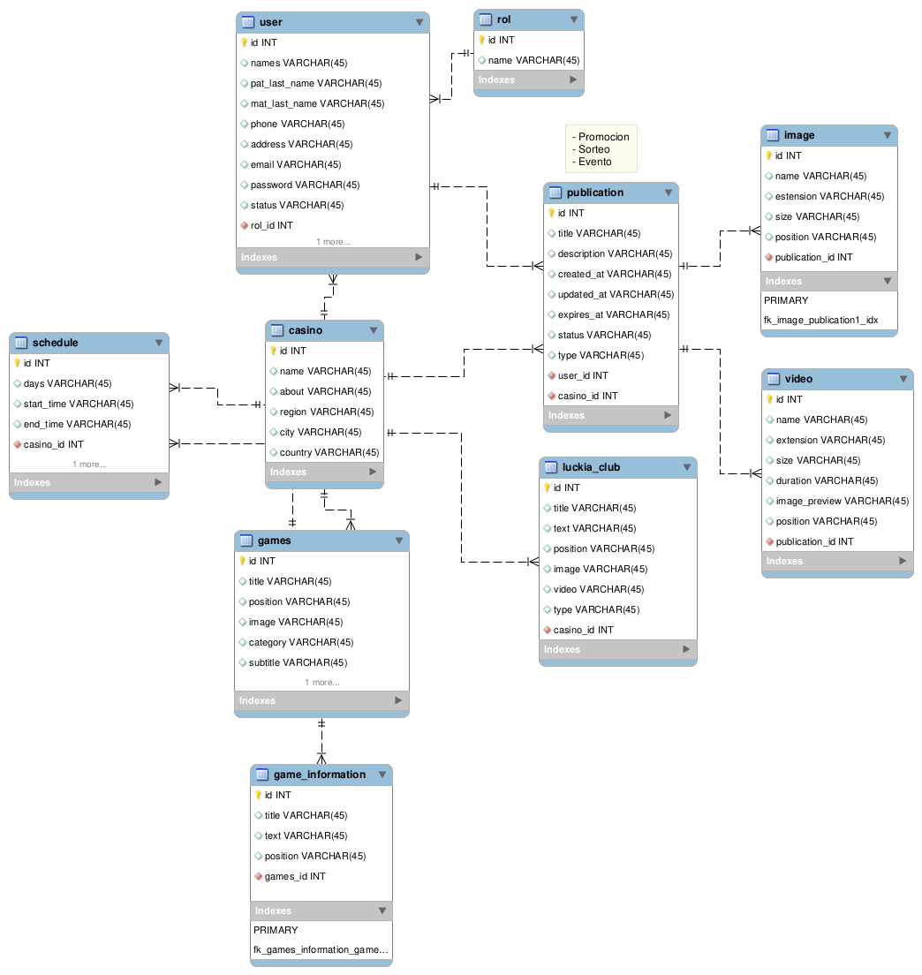

##### Ilustración 10: Modelo relación de la base de datos.

# IIX. CONCLUSIÓN

Durante esta etapa inicial de análisis, se logró tener una comprensión bastante profunda sobre la necesidad que enfrenta el Casino Luckia de Arica. Se realizaron tres reuniones con nuestra contraparte, el Sr. Edgardo Flores, jefe del área de informática, donde a partir de estas se discutieron y definieron los requerimientos de la solución. Se llegó al acuerdo de desarrollar una aplicación móvil con el objetivo de entregar información de manera directa a los clientes del casino, además de crear una plataforma web específicamente para la gestión del contenido que entregará la aplicación. El Casino Luckia organiza frecuentemente eventos y otras actividades para sus clientes, por lo que una aplicación móvil y un sistema de gestión de contenido serán de gran beneficio y tendrán un gran impacto en esta empresa.

En esta etapa, definimos los requerimientos funcionales y no funcionales, y organizamos estos en una planificación de carta Gantt, donde se establecen los entregables y el tiempo de inicio y finalización del proyecto. También se definieron las tecnologías a utilizar para el desarrollo del proyecto, lo cual es una parte fundamental para poder cumplir con el objetivo. Se espera obtener buenos resultados y cumplir con el objetivo propuesto en este proyecto.